ОБЩИЕ СВЕДЕНИЯ О ПРЕПОДАВАТЕЛЕ

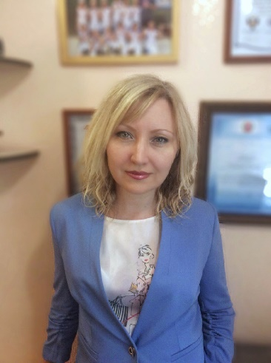
ФИО: Садовникова Инна Александровна.
Должность: доцент кафедры педагогики, психологии и коммуникативных дисциплин.
Базовая специальность по диплому: Учитель немецкого и английского языков, Волгоградский государственный педагогический университет (с отличием, 1998).
Ученая степень: кандидат филологических наук (2008).
Специальность 10.02.04 – Германские языки.
Диссертация на тему «Композициональность немецких партиклированных глаголов с локально – дирекциональной семантикой» защищена 26.10.2007 г.
Ученое звание: нет

ОБРАЗОВАТЕЛЬНАЯ ДЕЯТЕЛЬНОСТЬ

Перечень учебных изданий:
- Садовникова И.А., Каныгина Е.А. Практикум по немецкому языку: учебное пособие для студентов-регионоведов и социологов; ВолГУ.- Волгоград: Типография «Экспресс-Полиграфия, - 2003 г. – 76 с.
- Садовникова И.А., Соина Г.Г. Wirtschaftsdeutsch: учебно-методическое пособие для студентов-экономистов; ВолГУ.- Волгоград: Типография «Экспресс-Полиграфия, - 2004 г. – 32 с.
- Садовникова И.А., Шамне Н.Л. Landeskunde der BRD: Politischer Aspekt: учебное пособие по страноведению Германии для студентов – переводчиков; ВолГУ.- Волгоград: Издательство Волгоградского государственного университета,- 2017 г. – 177 с.

Проведенные открытые занятия:
- 25.10.2023 Практическое занятие по теме “My Academy” (дисциплина «Иностранный язык» ОПОП по направлению подготовки 49.04.03 Спорт (м), I курс,101 гр.).

НАУЧНО-ИССЛЕДОВАТЕЛЬСКАЯ ДЕЯТЕЛЬНОСТЬ

Индекс Хирша | Количество публикаций | Число цитирований | Число самоцитирований
1 | 31 | 2 | 1

- Садовникова И.А. Лексико-семантический анализ консубстанционального термина «Angebot»//«Коммуникативные аспекты современной лингвистики и лингводидактики»: Материалы Международной научной конференции, г. Волгоград, 2017 г. – Волгоград: Издательство ВолГУ, - 2017 г. – 244 с. – С. 154-158.
- Садовникова И.А. Лексико-семантический анализ консубстанционального термина «Nachfrage»// Материалы научной сессии ВолГУ – г. Волгоград, - 2017 г. -125 с. – С. 89-97.
- Садовникова И.А. Принцип композициональности: «за» и «против»// Современные проблемы лингвистики и лингводидактики: Материалы Международной научно-методической конференции, г.Волгоград: 2017.- – Волгоград: Издательство ВолГУ, - 2017 г. – с. 110-115 -203с.
- Садовникова И.А. Формализация дирекционального предикативного аргумента в некомпозициональных конструкциях / И.А.Садовникова // III Международная научно-практическая конференция «Физическая культура и спорт в XXI веке: актуальные проблемы и пути решения» (Волгоград, ФГБОУ ВО «ВГАФК», 25-26 октября 2023 г.). / под общей ред. Горбачевой В.В., Борисенко Е.Г– Часть 2. – Волгоград: ВГАФК, 2023. – С. 69--75.

ОБЩЕСТВЕННОЕ И ПРОФЕССИОНАЛЬНОЕ ПРИЗНАНИЕ

- Благодарственное письмо Центра изучения немецкого языка – партнера Гёте-Института за подготовку школьников к участию в международном турнире 2016г.
- Благодарственное письмо от Волгоградского филиала РАНХиГС за подготовку студентов к участию в конкурсе на лучшее произношение на иностранном языке 2015г.
- Благодарственное письмо от директора Института филологии и межкультурной коммуникации ВолГУ за организацию профориентационной деятельности 2015 г.
- Благодарственное письмо от директора Института иностранных языков ВГПУ за обобщение опыта на VII Международной научно-практической конференции «Актуальные проблемы лингводидактики и лингвистики: сущность, концепции, перспективы.
- Благодарственное письмо от директора Гёте-Института, главы в регионе Восточная Европа и Центральная Азия, господина др. Рюдигера Больца за подготовку школьников к участию в международном турнире «Стань чемпионом с немецким» и II место школьников в турнире 2018 г.
- Почетная грамота от директора Института филологии и межкультурной коммуникации ВолГУ за подготовку призеров Международного конкурса эссе «Изучая языки – я познаю глобализованный мир 2017г.
- Почетная грамота от председателя комитета образования, науки и молодежной политики Волгоградской области за вклад и достижения, способствующие сохранению и развитию системы образования Волгоградской области, внедрение в образовательный и воспитательный процессы новых форм и методов обучения, формирования интеллектуального, культурного и нравственного развития личности 2018г.

Сканы подтверждающих документов представлены в Приложении 2.

ПРИЛОЖЕНИЕ 2

